Государственное бюджетное общеобразовательное учреждение "Президентский физико- математической лицей № 239"

Нахождение квадрата максимального периметра
годовой проект по информатике

Винникова Анна
10-3 класс

Санкт-Петербург
2017

- Постановка задачи

Задано множество прямых на плоскости(коэффициентами своих уравнений). Подсчитать количество точек пересечения этих прямых.

- Уточнение исходных и выходных данных и ограничений на них

2.1. Исходные данные

Во входном файле input.txt содержится множество прямых с заданными коэффициентами точки пересечения которых мы и будем искать. Количество точек заранее неизвестно.

2.2. Выходные данные

Необходимо вывести на экран количество точек пересечения заданных прямых.

3.Математическая модель

- Уравнение вида ax + by + c = 0 есть общее уравнение прямой на плоскости в прямоугольной системе координат (Oxy)
- Если b = 0, то уравнение примет вид x = -c / a . Определяемая этим уравнением прямая параллельна оси Oy.

4.Анализ используемой структуры данных

- Для представления точек в программе используется класс Point.
- Точки хранятся в массиве с переменной длиной
- Для представления прямых в программе используется класс Line
5.Выбор Метода решения(описание алгоритма)

Считываем данные из файла, задаем прямые. Иcпользуя уравнение прямой ax+by+c=0, рассматриваем различные случаи расположения прямых(a=0 или b=0/a!=0 или b!=0).Находим точки пересечения и запоминаем, каждую новую проверяем - а нет ли её среди уже запомненных, если нет, то опять запоминаем .В итоге на экран выводится количество точек пересечения заданных прямых.

6. Комментированный листинг
Point cross(Line line)//метод возвращает точку пересечения данной прямой с прямой в аргументах (Line line)
{
double zn = det (a, b, line.a, line.b); // число такое, характеризующее угол между прямыми
if(zn*zn<0.0000000001) //если оно 0, прямые параллельны (тут 0 -- близко к 0 из-за возможной неточности компа)
return null;
return new Point(- det (c, b, line.c, line.b) / zn, - det (a, c, line.a, line.c) / zn); //просто формула, задаем точку покоординатно
}

public void createGUI() {
final JFrame frame = new JFrame("Testframe"); //создание объекта "окно"
frame.setPreferredSize(new Dimension(700, 700)); //его размеры
JPanel panel = new JPanel(new BorderLayout()); //новая панель с содержимым(будет)
Panel butPanel = new Panel(); //панель для кнопок
butPanel.setLayout(null); //никакого форматирования/центровки содержимого
butPanel.setPreferredSize(new Dimension(250, 700)); //размеры панели кнопок
final Panel pointpane = new Panel(); //панель для точки, вероятно
pointpane.setLayout(null); //никакого форматирования/центровки содержимого

else { //в случае ввода некорректного уравнения прямой
if (N > 0) {
for (int i = 0; i < N; i++) {
Line b = new Line(10 * (Math.random() - 0.5), //генерируем N рандомных прямых
(Math.random() - 0.5) * 10,
(Math.random() - 0.5) * 600);
lines.add(b);
b.setBounds(0, 0, 500, 700); //добавляем каждую прямую на поле
pointpane.add(b);
pointpane.revalidate(); //обновляем
pointpane.repaint(); //и перерисовываем поле
}}}

final JButton button3 = new JButton("Вывести количество точек");
button3.addActionListener(new ActionListener() {
@Override
public void actionPerformed(ActionEvent e) {
for (Line line1 : lines) { //перебираем все линии в массиве lines
for (Line line2 : lines) { // перебираем для каждой парные ей
if (line2.isSame(line1)) { //если сопоставляем линии ее саму
break; // выходим из случая, продолжанм перебор
}

public void Start()
{
javax.swing.SwingUtilities.invokeLater(new Runnable() {
public void run() { //добавляем запуск нового потока в конец списка задач(примерно так)
JFrame.setDefaultLookAndFeelDecorated(true); //настраиваем вид окна(а точнее всех создаваемых окон)(с верхней панелью и всякими крестиками)
createGUI(); //инициализируем окно
}
});

7.Составление алгоритма

7.1. Обобщенная блок-схема алгоритма

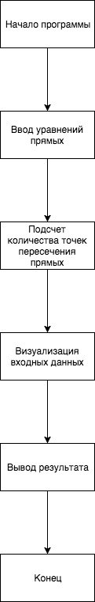

7.2. Блок-схема алгоритма


Выбор способа данных





Second

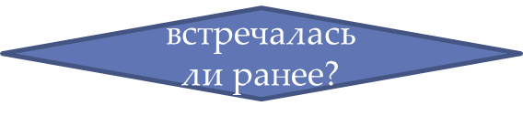




8. Пример работы программы
Входные данные Выходные данные
-1 1 0 3
1 1 0
0 1 -100
